- 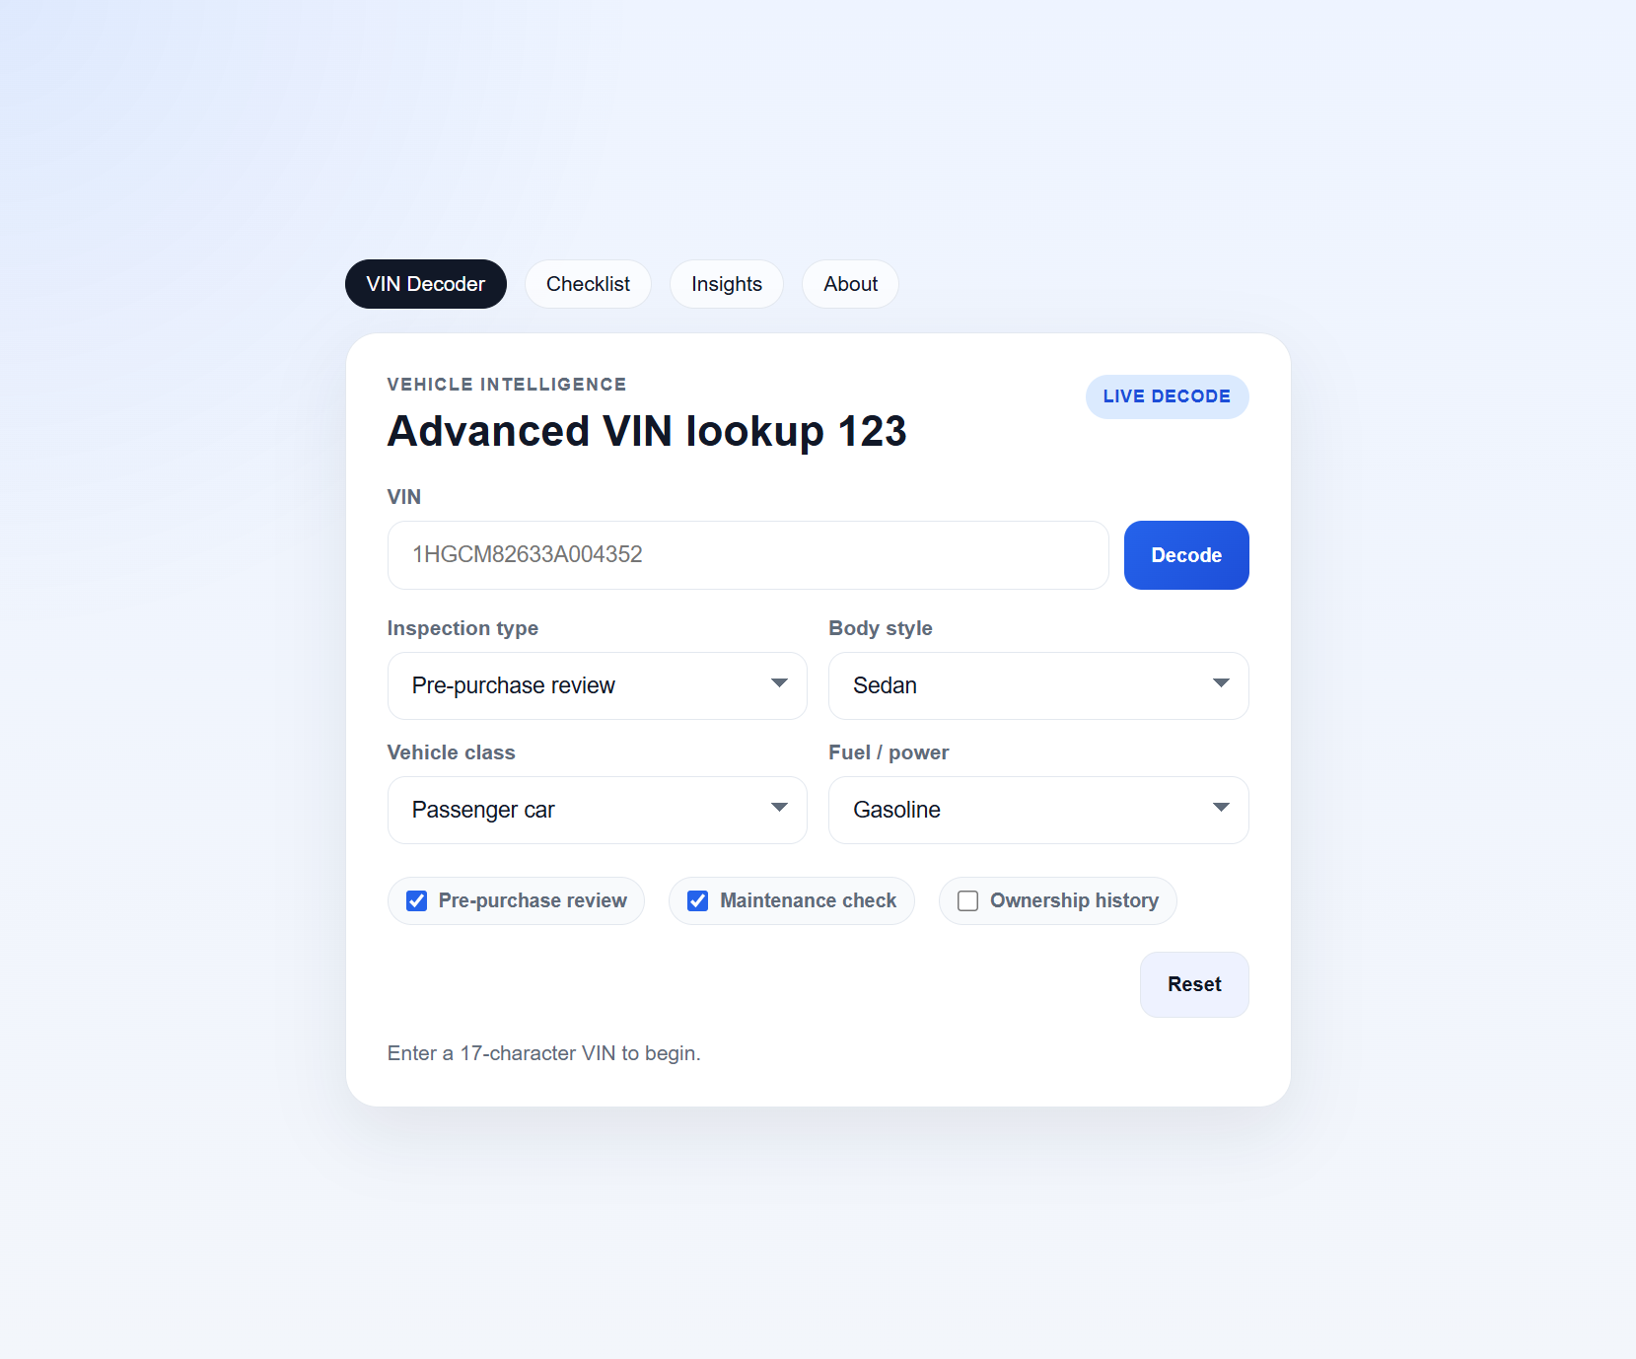

Modificat titlu din “Advanced VIN Lookup” in “Advanced VIN Lookup 123”
Dupa refresh revine la varianta initiala.

- 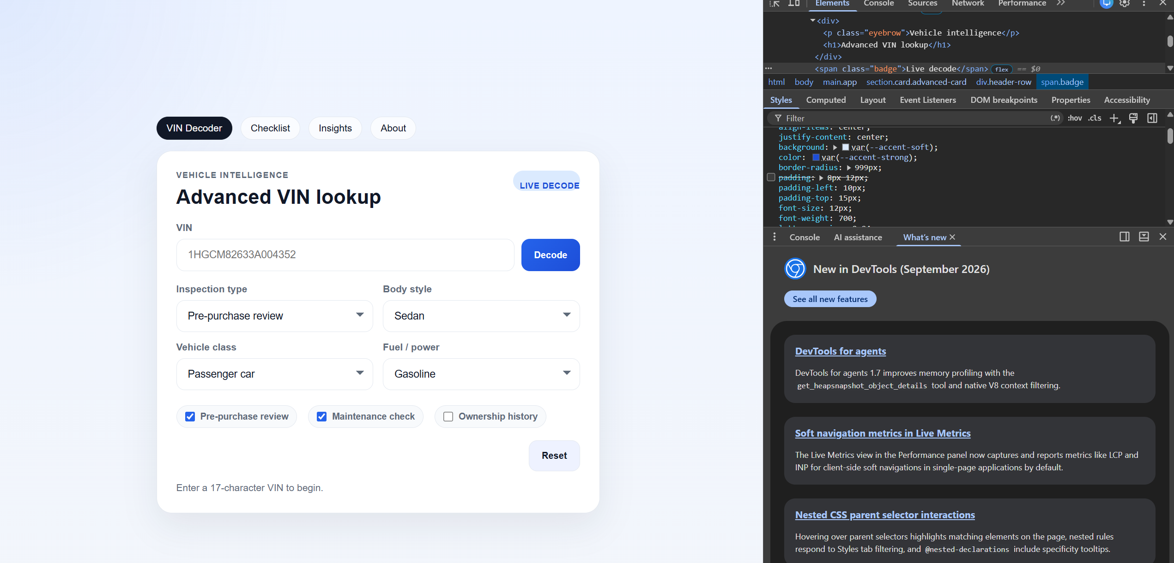
S-a modificat din padding: 8 px 12 px in padding-left:10 px si padding-top:15px
Valorile observant pentru margin, padding,border, box sizing, pot fi % sau px

- 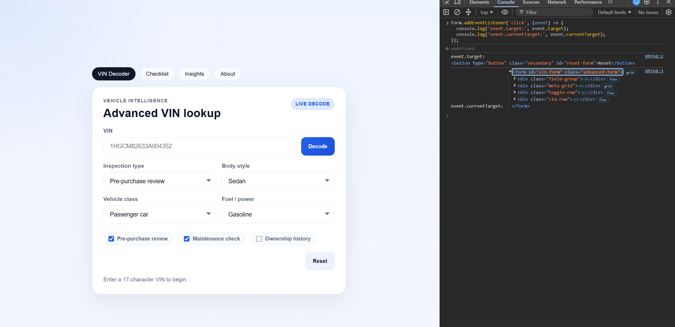
Event target se refera la butonul la care a fost apasat, iar current target la handlerul acestuia
Am testat functionalitatea butonului “reset”
- 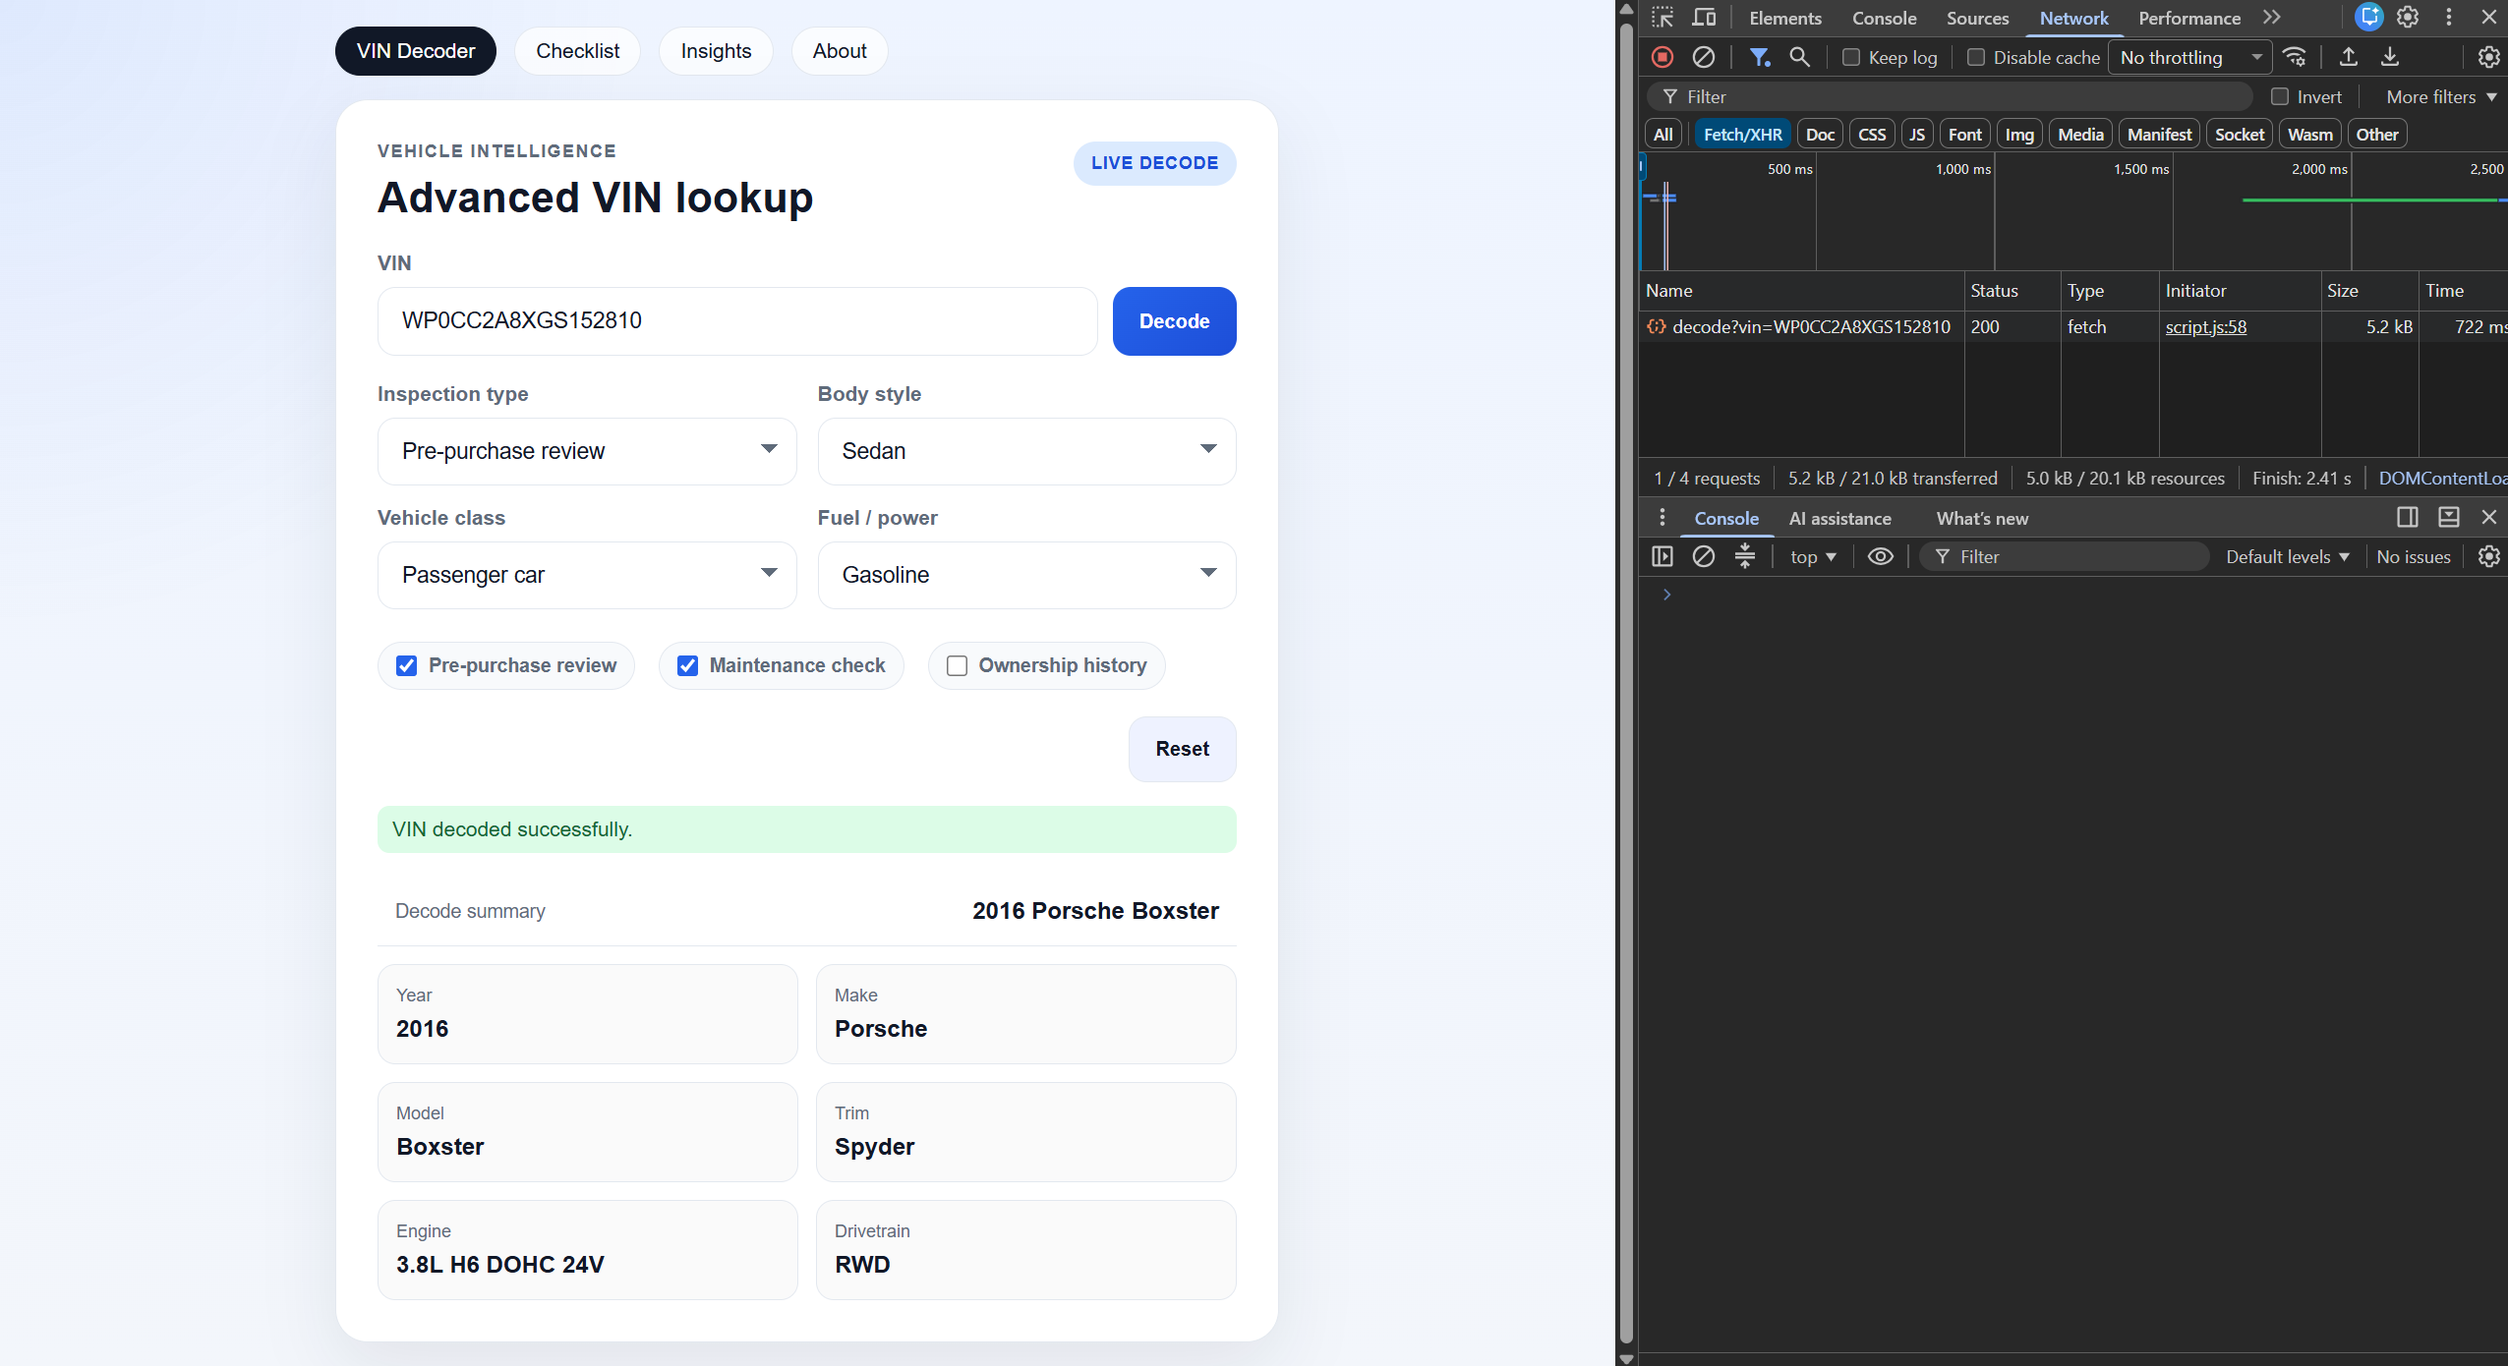
Metoda HTTP: GET
Status HTTP: 200
Durata normala: 723.79 ms
Ce a declansat cererea?: Apasarea butonului “DECODE”

- Camp JSON 1 (Year – attribute.year) : 2016
Camp JSON 2 (Make – attribute.make): Porsche
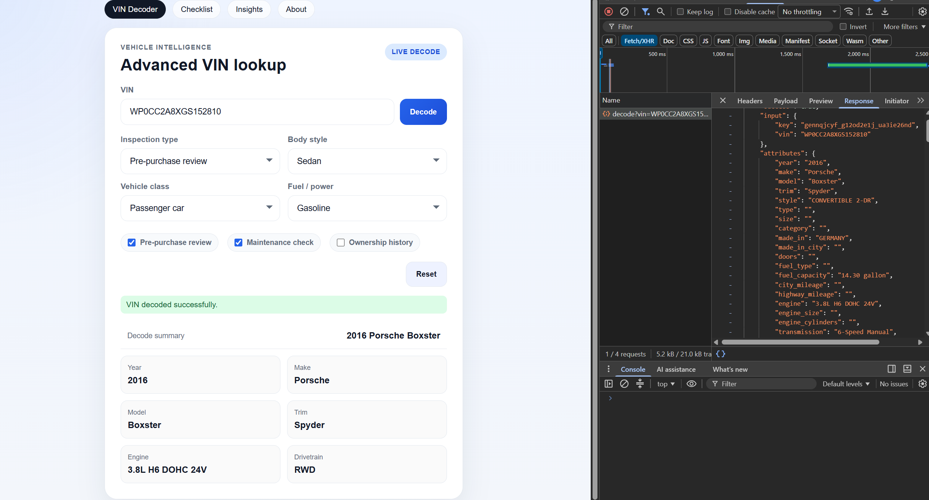

- 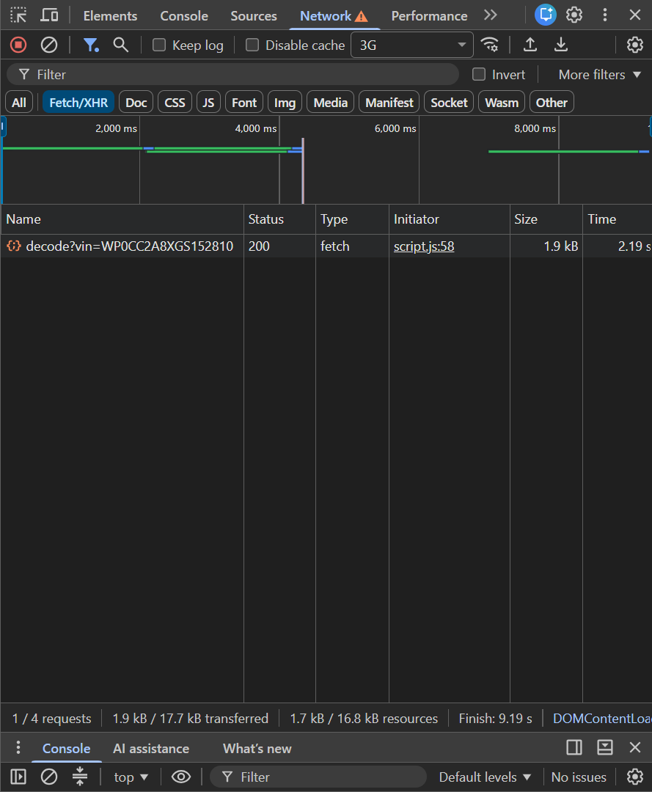

Durata cu limitare: 2190ms
Diferenta fata de testul normal: 2190 ms – 723.79ms = 1466.21
Afiseaza aplicatia loading?: Da, sub forma de “Decoding VIN…”

- 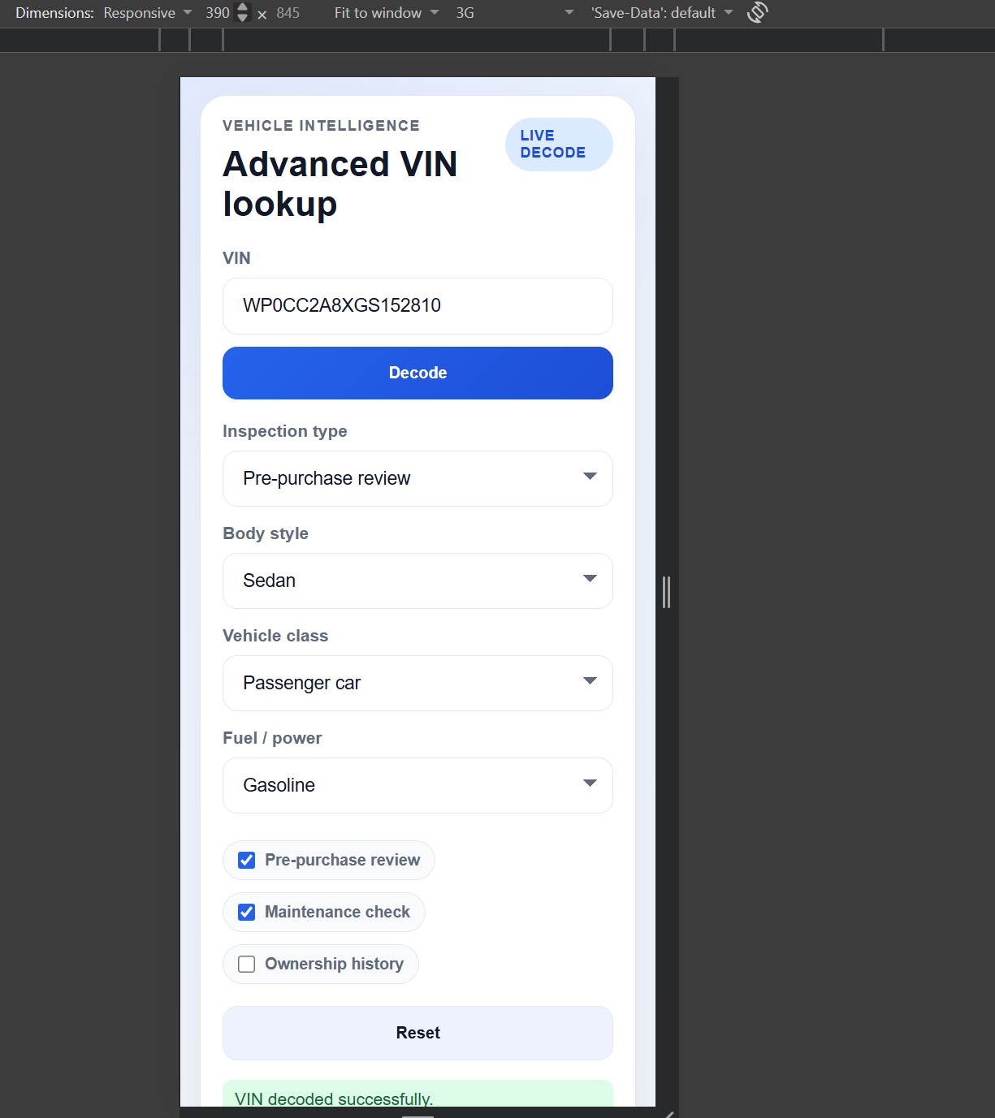
Latimea de test: 390 x 845
Layout-ul este utilizabil, deoarece aplicatia este CSS responsive pentru diferite dispositive.
- 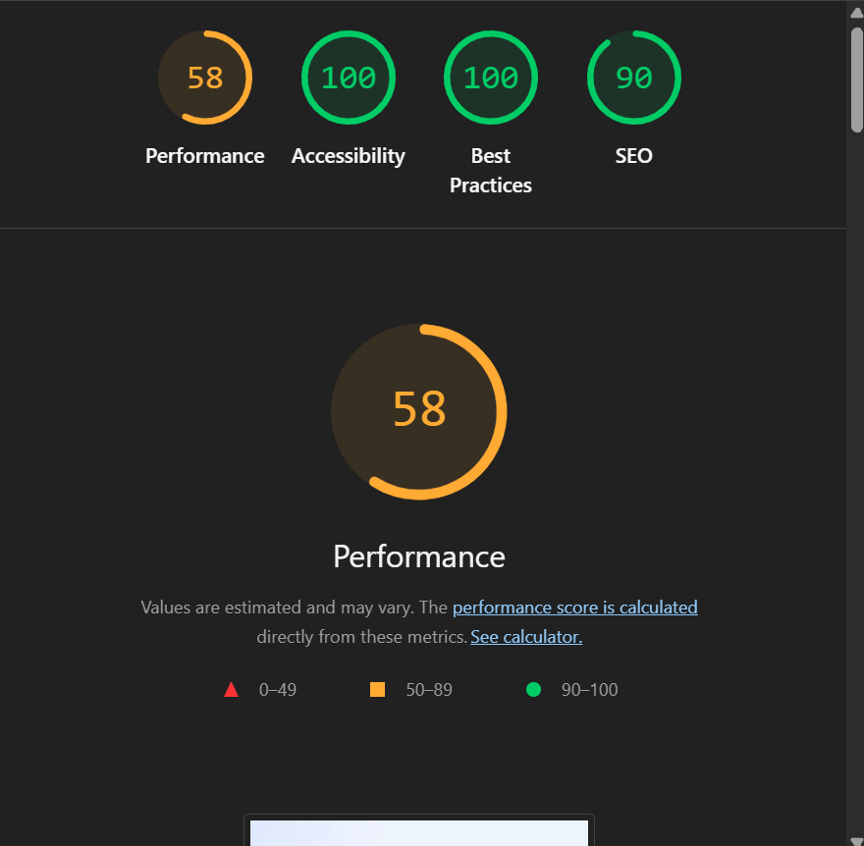
Trebuie imbunatatit performanta, probabil sunt multe elemente care dureaza sa se incarce.
Compactarea JS-ului si a elementor HTML sau folosirea unui framework mai efficient

Concluzie
Am aflat ca aplicatia nu este optimizata din punct de Vedere al performantei, lucru pe care un utilizator obisnuit o observa prima data.
Este Responsive, deci poate fi utilizata pe diferite dispositive.

